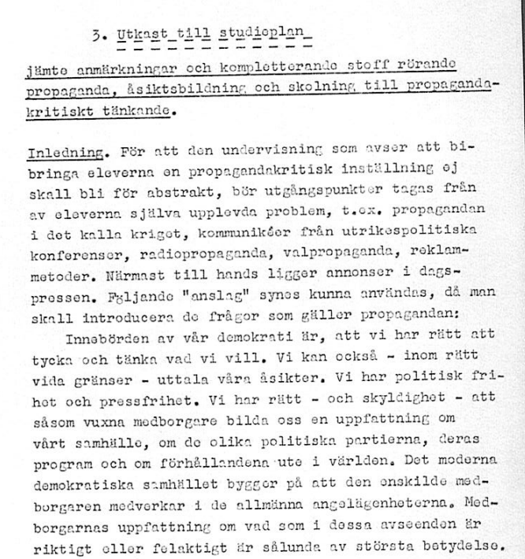

Källa: Utkast till studieplan, Professor Torsten Husén, V2:50, Riksarkivet